# **【高速先生原创|生产与高速系列】此恨无关阻抗**

作者：王辉东 一博科技高速先生团队队员

【内容摘要 description】

东也移来西也移，

移来移去移不完。

只恨规则不设全，

害得美女哭红眼。

【关键词 keyword】阻抗

【正文】

看着如烟的红唇白齿，听她把自己的阻抗设计讲得惊天动地，赵理工心中有说不出的委屈和自责。此刻的心情就好像一个无家可归的孩子，丢掉了温暖的感觉，无依无靠，却没有人知道他此时内心的凄凉和挣扎，撇撇嘴，真的有种想哭的冲动。



# 人不能两次踏入同一条河流，不管对错。赵理工默默的回到座位，拉开抽屉，拿出自己的笔记本，认真的记下了如烟所说的案例。写下即永恒，他对自己说。还有一个项目马上要投板了，不念过去，不畏将来。从今往后，不管多大的风雨，我都能独自承受。从此依梦为马，不负韶华。

这一刻赵理工，是认真的，他瞪着大眼盯着屏幕。所有的布局走线DRC，他又细心的看一遍。特别是阻抗看了又看，他不敢跨错一步，否则又将会成为如烟的千古笑柄。

## 工厂的CAM工程师静静今天心情是美丽的，因为今天她男朋友坐火车从千里之外的另一个城市来看她，异地恋见个面不容易。他们的爱情隔着千山万水，他们承受着旁人无法理解的痛苦和爱恋，只因为他们知道在那个遥远的城市，有着自己想要的幸福。他们不能陪对方逛街，只好把思念一次一次的寄过去。他们在对方难过时，只能用苍白得微信给予安慰；在对方无助时，只能手里握着电话努力的听对方的呼吸和哭泣的声音，却又无能为力。都说异地恋，恋的不仅仅是爱情，还有一种坚持。

## 静静拿到了赵理工设计的PCB gerber文件，导进CAM软件，粗略的看了一遍，发现板子的各方面都设计的不错，很有高手的风范。她笑了，笑得那么快乐，粉腮上露出两个浅浅的小酒窝，真像一朵绽开的红山茶。“好想快点见到你，就想天天在一起…… 我的心就在你那里”静静愉快的哼着歌，看来今天能早点下班，好好过过这二人世界……

建外形，定义钻孔属性，钻咀补偿，线路蚀刻补偿等动作，静静信手拈来，做的是那个风清云淡。线路分析关键时刻到了，静静欢快的点下了鼠标。板子太大了，电脑超负荷的运转着，散热风扇拼着老命吼叫着。漫长的等待，似乎过了一个世纪，终于分析完了，静静赶忙点开报表，突然看到了违规红了一片，特别是BGA区域的走线间距，0.5mm pitch的 BGA啊……。

# 正常的0.5mm pitch BGA的封装及走线设计规则是这样的，如下：

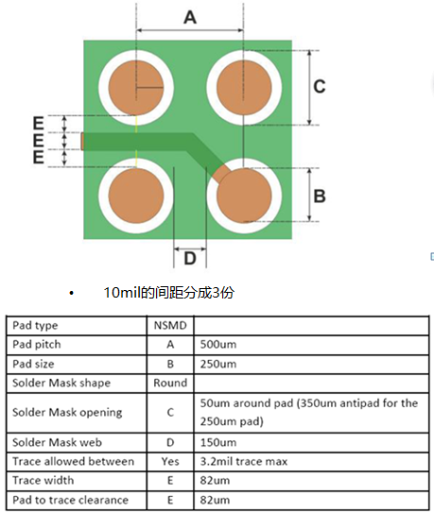

# 也就是说0.5mm pitch BGA中间穿线，因为生产线的蚀刻加工能力限制，目前已在极限的边缘。为了满足生产的需求，走线必须走两个焊盘的中间，不能向左也不能向右偏移，否则会超出工厂的制程能力而无法加工。如果有一根不在焊盘的中间，工厂的CAM工程师通常会通过手工移线去调整间距，使其能正常加工。

但是当她看到gerber文件中的走线却是这样的。内心有点不淡定了，接着往下看。

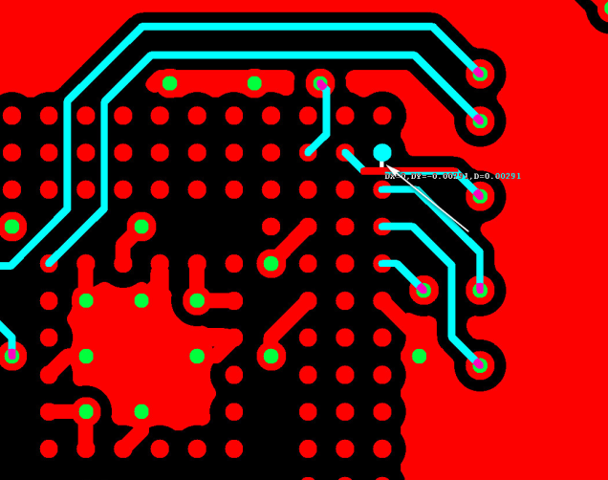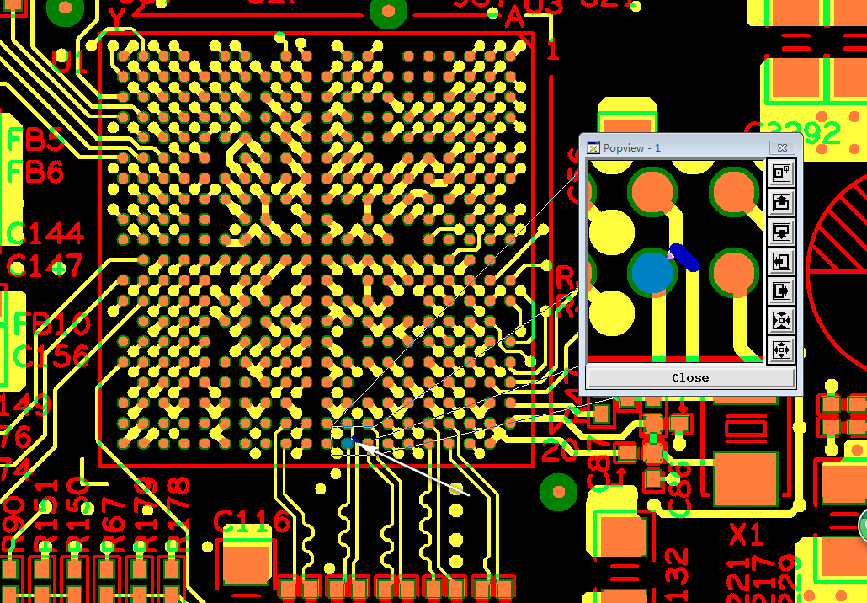

却发现这种情况不仅仅只有这一处，而且是有N多处。一瞬间一股悲凉涌上静静的心头 。

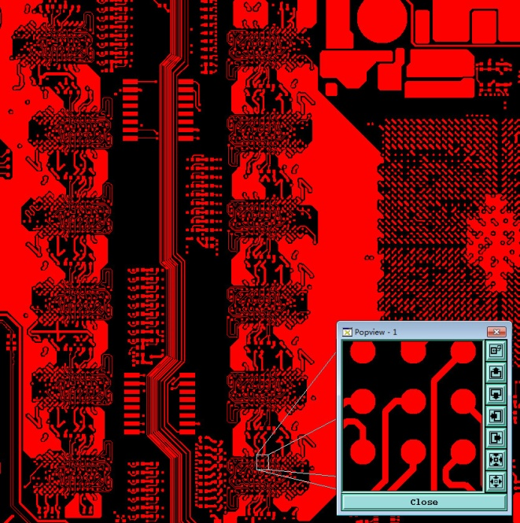

天啊，整板0.5MM BGA的走线全部没有走在两个BGA的焊盘中间，CAM工程师的噩梦到了。

我们PCB设计工程师通常在制定好整板的设计规则后，对于小间距的器件也要制定局部规则的，这样调整线路是轻松的，并且没有间距违规。轻轻一点，整线全变，方便快捷高效，真是牵一发而动全身。

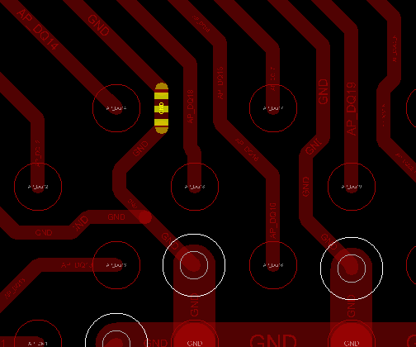

在上期文章中我们提到过，当PCB原文件输出gerber后就变成了点线面弧文字五种物体，PCB所有的gerber世界仅此五种元素而已。所以说通常工厂CAM工程师移线的步骤是这样的：

1.先找出间距不足的地方，测量其间距，然后再计算出需要移动的距离。

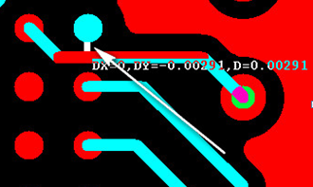

2.然后移动走线

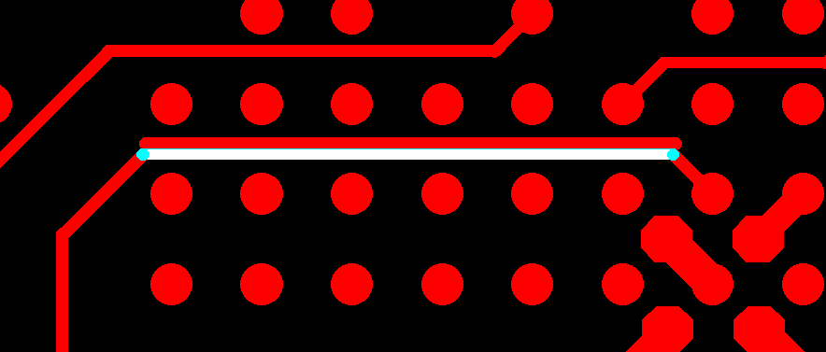

3.测量移动间距，满足制程后，再和两端的走线连接。因为每次只能移动一根单线，并且移动线路后，此处线路和两端的走线断开了，接着还要再移动走线和两端的线路连在一起，保证网络的正确导通。否则你懂得，开路了。



PCB设计的移线和CAM工程师的移线方式一做对比，我们就会发现CAM的移线工作量是成几何倍数增加的，移线越多，工作量越大，并且没有好的方法解决，只能手动移线，并且是一根一根的移。

静静突然觉得鼻子一酸，眼睛好疼，让我静静。命运从未抛弃每一个努力向上的灵魂，坚持过，努力过，终究会等来好结果。单子交期太急了，让PCB设计工程师修改来不及了。为了早点见到男朋友，静静别无选择，开始移线了。这个时候是上午10点钟，当到了下午3点钟的时候，男朋友发微信说到了静静的所在城市，并且说坐火车太久了，腿有点发青，疼。静静的心不能平静了，让朋友赶紧去医院检查检查。

移线实在是太多了，时间在一分一秒的过去，静静和男朋友说好了，下了班一起吃烛光晚餐，所以她晚饭也没吃，赶时间早点下班，去见那个梦中的他。静静忘记周围的一切，只想尽快的移完线路，下班。

有些事情不坚持一下，你都不知道什么叫绝望。当时时针指向晚上23点的时候，同事们都下班了，空无一人的办公室里，静静看着还有那么多的线路没有移完，一下子就崩溃了。静静的眼睛渐渐的弥漫出了雾气，看东西也不太分明了，嘴角一暼眼泪仿佛就要落下。她冲出了办公室在一个无人的角落里坐下，两行热泪顺腮边而下,两眼红肿含泪水夺眶,满脸写满了委屈。她开始呜咽，她试图用手掩盖她的痛苦，但是一瞬间由啜泣变成持续不断的低声哭泣。她恨设计的工程师为什么设计时规则没设全，你的世界，我不在乎；我的世界，却被你被驱逐。  
过了好长一会儿，静静睁开双眼，用牙咬着自己的拳头，竭力制止住抽泣。哭过了泪过了，生活还得继续，男朋友还在等着自己，加油，继续。。。。



时间是个伟大的作者，它必将会写出完美的答案。静静做到了，在凌晨两点的时候，她移完了最后一根线，快速的发完早班的交接邮件，走到工程部的白板边，拿起黑色油性笔在上面写道：

东也移来西也移，

移来移去移不完。

只恨规则不设全，

害得美女哭红眼。

工厂外，路灯下，冷风刮得凄厉，她看一个熟悉的身影抱着双肩在不停地走动。她飞奔上去，一下子扑进了那宽广的怀抱里……。

“傻瓜坐了一天车，怎么不休息，外面这么冷”

“小傻瓜还不是为了等你一起吃烛光晚餐，我已在家准备好了。”

“对了，你说你腿疼发青去医院检查是怎么回事呀，没事吧。”

“你猜，医生检查了半天说我来晚了，再不换牛仔裤，会更严重，褪色也会更严重……”

“哎哟妈呀，吓死我了，从此你就是夜空中最亮的星，想让我不对你刮目相看都难”

咯咯银铃般的笑声响彻寂静的夜空……。

**【关于一博】**

一博科技成立于2003年3月，专注于高速PCB设计、PCB制板、SMT焊接加工和供应链服务。我司在中国、美国、日本设立研发机构，全球研发工程师600余人。

一博旗下PCB板厂位于深圳松岗，采用来自日本、德国等一流加工设备，TPS精益生产管理以及品质管控体系的引入，致力为广大客户提供高品质、高多层的制板服务。

一博旗下PCBA总厂位于深圳，并在上海、成都设立分厂，厂房面积15000平米，现有20条SMT产线，配备全新进口富士XPF、NXT3、AIMEX III、全自动锡膏印刷机、十温区回流炉、波峰焊等高端设备，并配有AOI、XRAY、SPI、智能首件测试仪、全自动分板机、BGA返修台、三防漆等设备，专注研发打样、中小批量的SMT贴片、组装等服务。作为国内SMT快件厂商，48小时准交率超过95%。常备一万余种YAGEO、MURATA、AVX、KEMET等全系列阻容以及常用电感、磁珠、连接器、晶振、二三极管，源自原厂或一级代理，现货在库，并提供全BOM元器件供应。

**【关于高速先生】**

高速先生由深圳市一博科技有限公司R&D技术研究部创办，用浅显易懂的方式讲述高速设计，成立至今保持每周发布两篇原创技术文章，已和大家分享了百余篇呕心沥血之作，深受业内专业人士欢迎，是中国高速电路第一自媒体品牌。



扫一扫，即可关注